PENAMBAHAN JUMLAH USER PADA JARINGAN NETWORK (LAN) DI SUKU DINAS KOMUNIKASI, INFORMATIKA,
DAN STATISTIK KOTA ADMINISTRASI JAKARTA SELATAN

LAPORAN PRAKTEK KERJA



Oleh :
Fahmi Abdillah 1703015044
PROGRAM STUDI TEKNIK INOFRMATIKA
FAKULTAS TEKNIK
UNIVERSITAS MUHAMMADIYAH PROF. DR. HAMKA JAKARTA
2021

N PERSETUJUAN
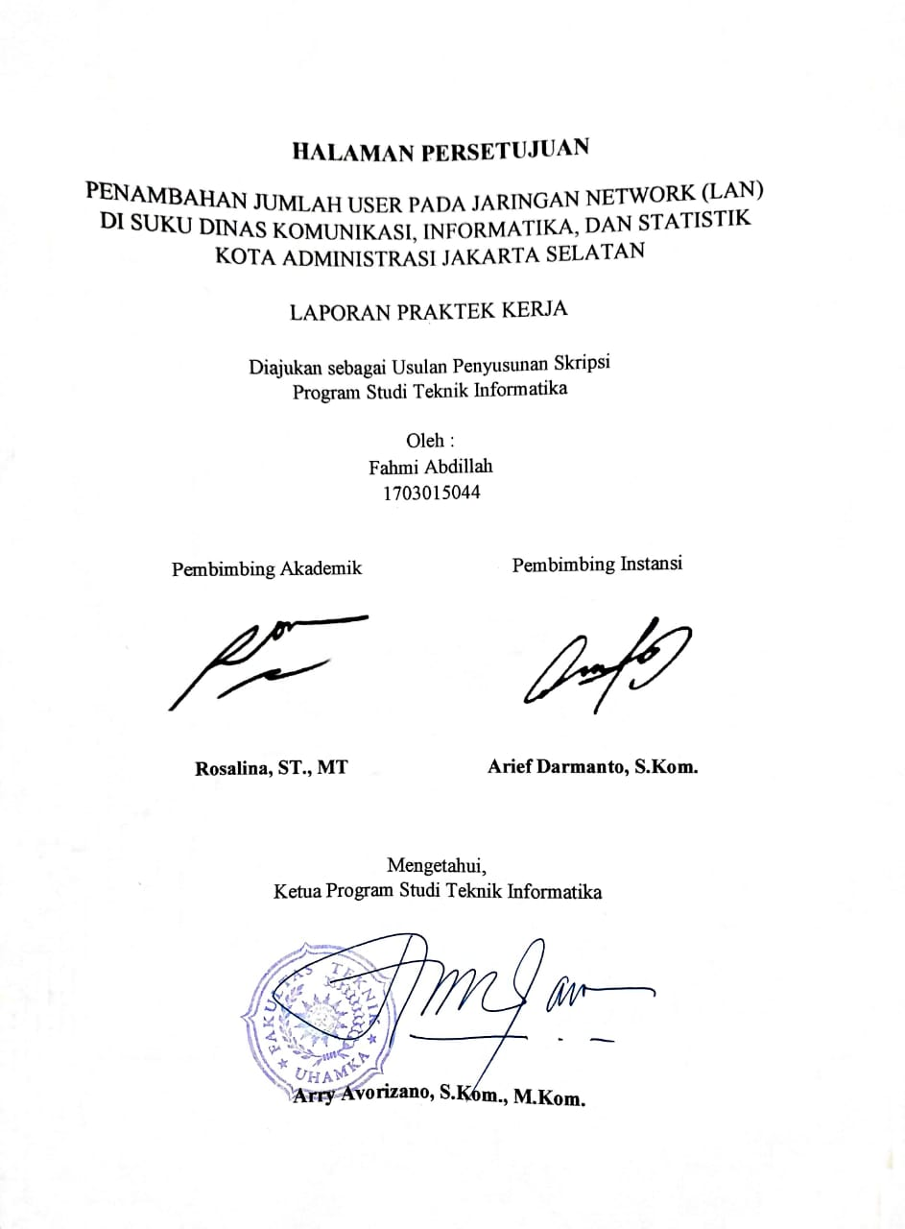

PERNYATAAN KEASLIAN

Saya yang bertanda tangan dibawah ini:
Nama : Fahmi Abdillah
NIM : 1703015044
Judul Laporan : PENAMBAHAN JUMLAH USER PADA JARINGAN
NETWORK (LAN) DI SUKU DINAS KOMUNIKASI,
INFORMATIKA, DAN STATISTIK KOTA
ADMINISTRASI JAKARTA SELATAN

Menyatakan bahwa laporan praktek kerja praktek ini merupakan karya saya sendiri (ASLI) dan isi dari laporan ini merupakan hasil dari observasi dan pemikiran saya selama praktek kerja lapangan di Suku Dinas Komunikasi, Informatika, dan Statistik Kota Administrasi Jakarta Selatan. Apabila terdapat referensi terhadap karya orang lain/pihak lain, saya lakukan dengan menyebutkannya sumber secara jelas.
Demikian pernyataan ini dibuat secara sadar dan bersungguh – sungguh dan segala sesuatu yang berkaitan dengan naskah dan karya telah menjadi tanggung jawab saya pribadi.

Jakarta, 6 Januari 2022
Penulis

Fahmi Abdillah
1703015044

KATA PENGANTAR

Bismillaahirrahmaanirrahiim,
Dengan mengucap puji syukur kepada Allah Subhanallahu Wa Ta’ala yang telah memberikan hidayah dan karunianya kepada penulis. Sehingga penulis dapat menyelesaikan laporan praktek kerja lapangan yang berjudul “PENAMBAHAN JUMLAH USER PADA JARINGAN NETWORK (LAN) DI SUKU DINAS KOMUNIKASI, INFORMATIKA, DAN STATISTIK KOTA ADMINISTRASI JAKARTA SELATAN”. Sholawat serta salam semoga selalu tercurah kepada Nabi Muhammad Shalallahu ‘Alaihi Wasallam beserta keluarga dan para sahabat.
Maksud dan tujuan dari laporan kerja praktek ini adalah untuk melengkapi salah satu syarat dalam penyusunan tugas akhir atau skripsi untuk jenjang pendidikan strata satu program studi Teknik Informatika, Fakultas Teknik, Universitas Muhammadiyah Prof. Dr. HAMKA. Sehingga mahasiswa mempunyai bekal untuk bekerja di suatu perusahaan nantinya ketika sudah lulus.
Penulis menyadari bahwa kelancaran dalam penulisan laporan ini dapat berjalan dengan baik tidak lain berkat bantuan, dukungan, dan bimbingan dari keluarga, pembimbing praktek kerja lapangan, dosen pembimbing dan pihak lainnya yang tidak bisa saya sebutkan satu persatu sehingga kendala-kendala yang penulis hadapi InshaAllah teratasi. Atas segala bantuannya, penulis tidak lupa menyampaikan rasa terima kasih yang sebesar-besarnya.

Jakarta, 6 Januari 2022
Penulis

Fahmi Abdillah

DAFTAR PUSTAKA

N PERSETUJUAN HALAMAN PERSETUJUAN 2
PERNYATAAN KEASLIAN 3
KATA PENGANTAR 4
DAFTAR PUSTAKA 5
DAFTAR TABLE 7
DAFTAR GAMBAR 8
BAB 1 9
1.1 Latar Belakang 9
1.2 Rumusan Masalah 10
1.3 Batasan Masalah 10
1.4 Tujuan 10
1.5 Rincian Pelaksanaan 10
1.6 Sistematika Penulisan 11
BAB 2 12
2.1 Profil Singkat 12
2.2 Visi dan Misi 12
2.2.1 Visi 12
2.2.2 Misi 12
2.2.3 Struktur Organisasi 13
BAB 3 15
3.1 Alur Praktek Kerja Lapangan 15
3.2 Materi Kuliah Yang Relevan 19
3.2.1 Komunikasi Data dan Jaringan Komputer 19
3.2.2 Keamanan Informasi dan Jaringan 20
3.2.3 Organisasi Komputer dan Arsitektur Komputer 21
3.3 Identifikasi Kebutuhan 22
3.3.1 Hardware : 22
BAB 4 23
4.1 Pelaksanaan Praktek Kerja 23
4.1.1 Proses Crimping Kabel UTP 23
4.1.2 Pemasangan Kabel UTP ke Perangkat Router atau Switch 24
4.1.3 Konfigurasi Ip Address 24
4.1.4 Konfigurasi Proxy 25
4.1.5 Pengecekan Jaringan 25
4.2 Kegiatan lain Selama Praktek Kerja 26
4.2.1 Pengecekan Server Institusi 26
4.2.2 Monitoring Jaringan Diskominfo 27
4.2.3 Penambahan User Admin di Kelurahan 27
4.2.4 Mempersiapkan Acara Seminar Zoom Walikota Jakarta Selatan 27
BAB 5 28
5.1 Kesimpulan 28
5.2 Saran 28
DAFTAR PUSTAKA 29

DAFTAR TABLE
Tabel 1. 1 Jadwal Kegiatan Praktek Kerja 15

DAFTAR GAMBAR
Gambar 2. 1 Logo Suku Dinas Komunikasi, Informatika, dan Statistik 12
Gambar 2. 2 Bagan Struktur Organisasi Suku Badan Komunikasi, Informatika, 13

Gambar 4. 1 Crimping Kabel 23
Gambar 4. 2 Hasil Crimping 23
Gambar 4. 3 Perangkat Router 24
Gambar 4. 4 Konfigurasi IP Address 24
Gambar 4. 5 Konfigurasi Proxy 25
Gambar 4. 6 Pengecekan Jaringan 25
Gambar 4. 7 Website Suku Dinas Komunikasi, Informatika, dan Statistik Jakarta Selatan 26
Gambar 4. 8 Pengecekan Server 26
Gambar 4. 9 Monitoring Jaringan 27
Gambar 4. 10 Penambahan User 27
Gambar 4. 11 Zoom Meeting Walikota Jakarta Selatan 27

BAB 1
PENDAHULUAN

1.1 Latar Belakang
Suku Dinas Komunikasi, Informatika, dan Statistik merupakan unit kerja dinas pada kota administrasi yang dipimpin oleh seorang kepala suku dinas yang secara teknis dan administrasi berkedudukan dibawah dan bertanggung jawab kepada kepala dinas, serta secara operasional di koordinasikan oleh walikota. Suku dinas komunikasi, informatika dan statistik menyelenggarakan urusan pemerintahan bidang komunikasi dan informatika, urusan pemerintahan bidang statistik dan urusan pemerintahan bidang persandian.
Di era perkembangan teknologi yang sudah sangat pesat banyak kemudahan yang dapat dilakukan dengan berkembangnya teknologi. Dalam pelaksanaan selama ini, beberapa instansi pemerintah masih menggunakan penyedia layanan internet yang disediakan oleh pihak luar pemerintahan, dan memungkinkan tidak terkordinasinya jaringan internet pada instansi tersebut.
Suku Dinas Komunikasi, Informatika, dan Statistik melaksanakan perubahan jaringan internet pada setiap instansi pemerintah yang masih menggunakan penyedia layanan internet di luar pemerintah, agar instansi tersebut dapat terhubung langsung oleh jaringan dinas kominfo. Yang diharapkan instansi tersebut dapat terkoordinasi dan terpantau oleh pihak pemerintah, agar meningkatkan kecepatan, keefektifan dan kemudahan dalam melakukan pekerjaan.
Berdasarkan uraian yang telah disampaikan dalam uraian diatas maka diperlukan layanan jaringan internet yang memudahkan dalam melakukan sebuah pekerjaan baik untuk instansi. Oleh karena itu penulis mengambil judul mengenai :
“PENAMBAHAN JUMLAH USER PADA JARINGAN NETWORK (LAN) DI SUKU DINAS KOMUNIKASI, INFORMATIKA, DAN STATISTIK KOTA ADMINISTRASI JAKARTA SELATAN “
yang di harapkan mampu memberi kemudahan untuk pegawai dalam melakukan tugas pekerjaanya.

1.2 Rumusan Masalah
- Bagaimana mengimplementasikan layanan jaringan internet menggunakan router.
- Bagaimana menghubungkan komputer ke jaringan internet menggunakan kabel UTP melalui Hub.

1.3 Batasan Masalah
Agar pembahasan laporan praktek kerja lapangan ini tidak melenceng jauh, maka dibuat batasan masalah, yaitu:
- Penambahan user jaringan di wilayah Suku Dinas Komunikasi, Informatika, dan Statistik Kota Administrasi Jakarta Selatan.
- Penambahan jaringan ini dilakukan agar terkoordinasi dan terhubung langsung oleh DISKOMINFO Kota Jakarta Selatan.

1.4 Tujuan
Tujuan dari praktek kerja lapangan ini adalah:
- Menambah ilmu pengetahuan dan wawasan di dunia kerja pada saat melakukan praktek kerja lapangan
- Dapat mengaplikasikan ilmu yang telah di dapat dari perkuliahan, sehingga dapat di implementasikan pada saat praktek kerja lapangan.
- Dapat membantu dan mempermudah pekerjaan dari pihak instansi.

1.5 Rincian Pelaksanaan
Adapun waktu dan tempat pelaksanaan kerja praktek sebagai berikut :
Hari | : Senin, Rabu, dan Jumat
Tanggal | : 2 Juni 2021 - 30 Juni 2021
Waktu | : 07.30 WIB – 15.30 WIB
Tempat | : Jl.Prapanca Raya, No. 9, RT 1/1, Petogogan Kec. Kebayoran Baru, Jakarta Selatan 12170, Indonesia.

1.6 Sistematika Penulisan
Sistematika Penelitian ini secara sistematis dibagi ke dalam 5 (lima) bab, sebagai berikut:
BAB I : PENDAHULUAN
Dalam bab ini diuraikan hal-hal umum meliputi latar belakang, rumusan masalah, batasan masalah, tujuan penulisan, manfaat penulisan, dan sistematika penulisan.
BAB II : PROFIL PERUSAHAAN
Bab ini membahas mengenai profil perusahaan, seperti visi dan misi perusahaan dan struktur organisai perusahaan.
BAB III : METODOLOGI KERJA PRAKTEK
Bab ini membahas tentang metodologi yang digunakan saat praktek kerja lapangan.
BAB IV : HASIL DAN PEMBAHASAN KERJA PRAKTEK
Bab ini membahas tentang hasil pekerjaan yang dilakukan pada saat melakukan praktek kerja lapangan
BAB V : SIMPULAN
Bab ini menjelaskan mengenai kesimpulan dari hasil kerja praktek, dan memberikan saran-saran perbaikan yang berguna bagi kelanjutan pengembangan aplikasi serupa dimasa mendatang.

BAB 2
PROFIL PERUSAHAAN

2.1 Profil Singkat

Gambar 2. 1 Logo Suku Dinas Komunikasi, Informatika, dan Statistik
Dinas Komunikasi, Informatika dan Statistik Pemerintah Provinsi DKI Jakarta merupakan penyelenggara urusan pemerintahan dan mempunyai tugas di bidang Komunikasi dan Informatika, Statistik dan Persandian. Dinas Komunikasi, Informatika dan Statistik Pemerintah Provinsi DKI Jakarta dipimpin oleh seorang Kepala Dinas yang berkedudukan di bawah dan bertanggung jawab kepada Gubernur melalui Sekretaris Daerah. Saat ini DISKOMINFO memiliki 3 divisi yaitu divisi sistem informasi, siber dan sandi, divisi komunikasi dan informasi publik, dan divisi jaringan komunikasi data.

2.2 Visi dan Misi

2.2.1 Visi
Jakarta kota maju, lestari dan berbudaya yang warganya terlibat dalam mewujudkan keberadaban, keadilan dan kesejahteraan bagi semua.

2.2.2 Misi
- Menjadikan Jakarta kota yang aman, sehat, cerdas, berbudaya, dengan memperkuat nilai-nilai keluarga dan memberikan ruang kreativitas melalui kepemimpinan yang melibatkan, menggerakkan dan memanusiakan.
- Menjadikan Jakarta kota yang memajukan kesejahteraan umum melalui terciptanya lapangan kerja, kestabilan dan keterjangkauan kebutuhan pokok, meningkatnya keadilan sosial, percepatan pembangunan infrastruktur, kemudahan investasi dan berbisnis, serta perbaikan pengelolaan tata ruang.
- Menjadikan Jakarta tempat wahana aparatur negara yang berkarya, mengabdi, melayani, serta menyelesaikan berbagai permasalahan kota dan warga, secara efektif, meritokratis dan berintegritas.
- Menjadikan Jakarta kota yang lestari, dengan pembangunan dan tata kehidupan yang memperkuat daya dukung lingkungan dan sosial.
- Menjadikan Jakarta ibukota yang dinamis sebagai simpul kemajuan Indonesia yang bercirikan keadilan, kebangsaan dan kebhinekaan.

2.2.3 Struktur Organisasi
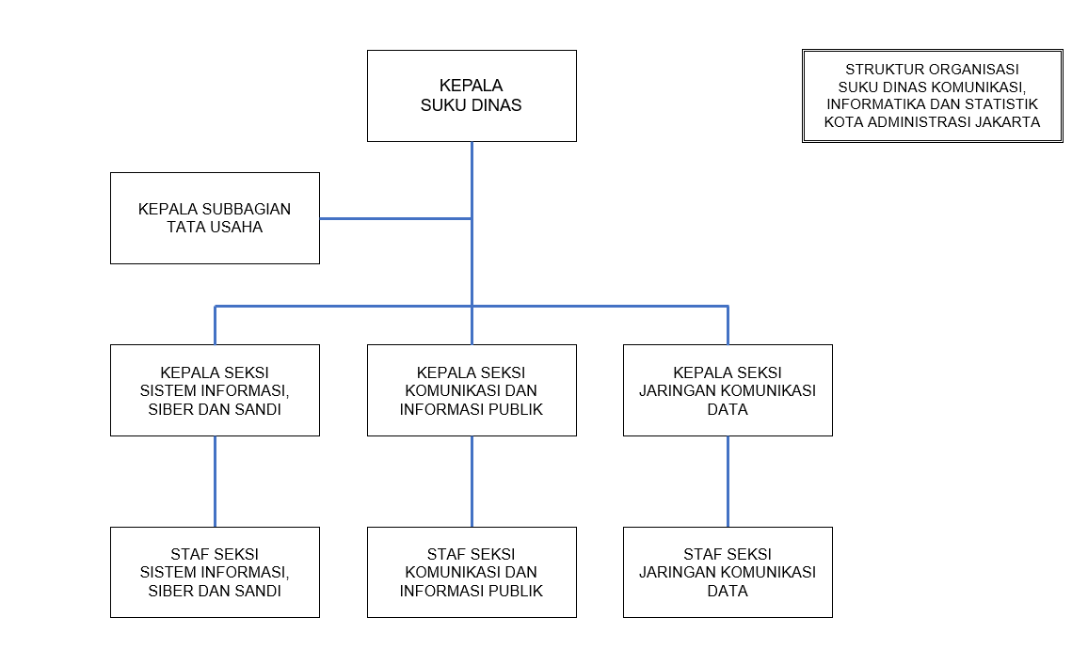
Gambar 2. 2 Bagan Struktur Organisasi Suku Badan Komunikasi, Informatika,
dan Statistik
Gambar 2.1.2 di atas adalah bagan struktur organisasi Suku Badan Komunikasi, Informatika, dan Statistik, dimana penulis pada saat praktek kerja lapangan berada di divisi jaringan komunikasi data. Divisi jaringan komunikasi data berfokus menyelenggarakan sistem jaringan intra Pemerintah Daerah dan sistem komunikasi intra Pemerintah Daerah.

2.2.3.1 Tugas Pokok Ketua DISKOMINFO
Mempunyai tugas membantu Gubernur melaksanakan Urusan pemerintahan bidang komunikasi dan informatika, bidang persandian, dan bidang statistik yang menjadi kewenangan Daerah dan tugas pembantuan yang ditugaskan kepada Daerah.

2.2.3.2 Tugas Pokok Divisi Sistem Informasi, Siber dan Sandi.
Sistem informasi, siber dan sandi memliki tugas pokok yaitu menyelenggarakan layanan siber dan sandi serta keamanan informasi. Satuan Kerja Bidang Siber Dan Sandi dalam melaksanakan identifikasi kerentanan dan penilaian risiko keamanan sistem elektronik, melaksanakan penerapan sertifikat elektronik untuk melindungi sistem elektronik dan dokumen elektronik, melaksanakan penerbitan sertifikat elektronik dan manajemen pengamanan informasi, melaksanakan pengelolaan perangkat pada layanan keamanan informasi dan sarana pendukung di Pemerintah Daerah.

2.2.3.3 Tugas Pokok Divisi Komunikasi dan Informasi Publik
Menyelenggarakan pengelolaan media komunikasi publik, layanan hubungan media, penguatan kapasitas sumber daya komunikasi publik, dan kemitraan dengan pemangku kepentingan. Divisi ini bertugas dalam melaksanakan pembinaan, penguatan dan pengembangan kapasitas sumber daya komunikasi publik di lingkup Pemerintah Daerah, melaksanakan kemitraan antara Pemerintah Provinsi DKI Jakarta dengan lembaga-lembaga kehumasan lainnya.

2.2.3.4 Tugas Pokok Divisi Jaringan Komunikasi Data
Divisi jaringan dan komunikasi data yang berfokus menyelenggarakan sistem jaringan intra pemerintah daerah dan sistem komunikasi intra pemerintah daerah. Divisi ini bertugas dalam melaksanakan penyediaan, pemeliharaan dan penataan sistem jaringan komunikasi data, melaksanakan layanan interkoneksi jaringan intra Pemerintah Daerah, melaksanakan layanan pengembangan intranet dan penggunaan akses intemet di daerah, dan melaksanakan pemantauan trafik jaringan intranet.

BAB 3
METODOLOGI KERJA PRAKTEK

3.1 Alur Praktek Kerja Lapangan
Jaringan (network) adalah sebuah sistem operasi yang terdiri atas sejumlah komputer dan perangkat jaringan lainnya yang bekerja bersama-sama untuk mencapai suatu tujuan yang sama atau suatu jaringan kerja yang terdiri dari titik-titik (nodes) yang terhubung satu sama lain, dengan atau tanpa kabel. Masing-masing nodes berfungsi sebagai stasiun kerja (workstations). Salah satu nodes sebagai media jasa atau server, yaitu yang mengatur fungsi tertentu dari nodes lainnya. Pada dasarnya teknologi jaringan komputer itu sendiri merupakan perpaduan anatara tenologi komputer dan juga teknologi komunikasi (Koneksi & Wifi, 2016).
Jaringan LAN merupakan suatu jaringan komputer yang daerah cakupannya kecil, seperti jaringan komputer, gedung, kantor, sekolah, dan rumah. Kebanyakan LAN berbasis pada teknologi IEEE 802.3 Ethernet menggunakan perangkat switch. Jaringan LAN juga mempunyai beberapa karakteristik seperti pengiriman data cepat, cakupan wilayah yang sempit, dan membutuhkan jalur teleomunikasi yg disewa dari operator telekomunikasi. Biasanya salah satu komputer pada jaringan LAN akan digunakan sebagai server yang akan mengatur semua sistem pada jaringan tersebut. Untuk penyabungan satu komputer ke komputer lain maka dibutuhkan media transmisi yang berupa kabel twisted pair (Yuda, 2016).
Tabel 1. 1 Jadwal Kegiatan Praktek Kerja
No | Hari & Tanggal | Waktu | Uraian Kegiatan
1. | Rabu, 2 Juni 2021 | 07.30 – 15.30 | - Perkenalan dengan Pembimbing di Suku Dinas Komunikasi, Informatika, dan Statistik.  - Wawancara dengan pembimbing mengenai Struktur Organisasi, Bagian setiap divisi dan tugas pokoknya.  - Mengunjugi beberapa tempat yang dikelola oleh divisi Jaringan Komunikasi Data, yaitu ruangan CCTV, dan ruangan server.
2. | Kamis, 3 Juni 2021 | 07.30 – 15.30 | - Mengunjungi Kelurahan Tebet Timur yaitu mengalami kendala pada jaringan wifi yang putus.
3. | Senin, 7 Juni 2021 | 07.30 – 15.30 | - Mengunjungi Kelurahan Pela Mampang, yaitu mengalami kendala pada jaringan yang tidak terkoneksi.
4. | Rabu, 9 Juni 2021 | 07.30 – 15.30 | - Mengunjungi Kelurahan Selong, yaitu penambahan jaringan wifi pada komputer.
5. | Jumat, 11 Juni 2021 | 07.30 – 15.30 | - Mempersiapkan koneksi jaringan pada acara rapat walikota jakarta selatan.
6. | Senin, 14 Juni 2021 | 07.30 – 15.30 | - Pemasangan jaringan internet Suku Dinas Pemuda dan Olahraga Kota Administrasi Jakarta Selatan
7. | Rabu, 16 Juni 2021 | 07.30 – 15.30 | - Mempersiapkan koneksi jaringan internet acara pramuka di gedung aula.
8. | Jumat,18 Juni 2021 | 07.30 – 15.30 | - Pengecekan ruang server, dan pemasangan jaringan internet pada lantai dasar.
9. | Senin, 21 Juni 2021 | 07.30 – 15.30 | - Pemantauan Jaringan Suku Dinas Komunikasi, Informatika, dan Statistik.
10. | Rabu, 23 Juni 2021 | 07.30 – 15.30 | - Mengujungi RPTRA Pinang Indah, yaitu pengecekan cctv yang error tidak berfungsi.
11. | Jumat, 25 Juni 2021 | 07.30 – 15.30 | - Pemasangan jaringan internet Suku Badan Kepegawaian Kota Administrasi Jakarta Selatan.
12. | Senin. 28 Juni 2021 | 07.30 – 15.30 | - Pemasangan jaringan internet di Kelurahan Jagakarsa Jakarta Selatan.
13. | Rabu, 30 Juni 2021 | 07.30 – 15.30 | - Di liburkan, terdapat  3 karyawan yang terpapar virus corona.

3.2 Materi Kuliah Yang Relevan

3.2.1 Komunikasi Data dan Jaringan Komputer

3.2.1.1 Komunikasi Data
Komunikasi data merupakan pengiriman data menggunakan sistem transmisi elektronika dari satu komputer ke komputer lain. Data adalah sinyal-sinyal elektromagnetik yang dibangkitkan oleh sumber data (transmitter) yang diterima dan dikirimkan kepada terminal-terminal penerima (receiver) (Haryanto, 2012).

3.2.1.2 Jaringan Komputer
Jaringan Komputer adalah sebuah kumpulan komputer, printer dan peralatan lainnya yang saling terhubung. Informasi dan data bergerak melalui kabel-kabel sehingga memungkinkan pengguna jaringan komputer dapat saling bertukar dokumen dan data (Haryanto, 2012).
Berikut Jenis-Jenis Jaringan Komputer :
- Local Area Network (LAN)
LAN adalah jaringan komputer yang mencover area lokal, seperti rumah, kantor atau group dari bangunan. LAN sekarang lebih banyak menggunakan teknologi berdasar IEEE 802.3 Ethernet switch, atau dengan Wi-Fi. Kebanyakan berjalan pada kecepatan 10, 100, atau 1000 Mbps (Sukaridhoto, 2016)
- Wide Area Network (WAN)
WAN merupakan jaringan komputer yang mencangkup lebih besar, misal jaringan komputer antarwilayah, kota, bahkan negara atau dapat juga didefinisikan sebagai jaringan komputer yang membutuhkan router maupun saluran komunikasi publik (Sukaridhoto, 2016).
- MAN (Metropolitan Area Network)
MAN adalah jaringan komputer yang menghubungkan dua atau lebih jaringan LAN di dalam kota yang sama. Kalau jarak yang menghubungkan dua LAN sudah tidak mungkin untuk membangun jaringan, maka jaringan MAN digunakan. Ini lebih besar dari LAN tetapi lebih kecil dari WAN (Maulana, 2019).

3.2.2 Keamanan Informasi dan Jaringan

3.2.2.1 Keamanan Informasi
Keamanan informasi bagian terpenting dalam sistem informasi karena informasi hanya diserahkan pada golongan tertentu. Jadi pentingnya melakukan pencegahan agar tidak salah dipergunakan oleh golongan-golongan yang tidak memiliki hak dalam kepentingan. Keamanan komputer sesuatu yang berguna sehingga perlu diamati dalam berkembang pesatnya dunia internet (Ika Yusnita Sari, Muttaqin, Jamaludin, Janner Simarmata, M. Arif Rahman, Akbar Iskandar, Andrew Fernando , Abdul Karim, Sugianto, AHzriani, 2020)

3.2.2.3 Jaringan
Jaringan komputer global yang terbentuk dari jaringan-jaringan komputer lokal dan regional yang memungkinkan komunikasi data antar komputer yang terhubung ke jaringan tersebut. Jaringan internet terdapat berbagai jenis dampak baik dan buruk. Disebabkan jaringan internet merupakan lintasan informasi yang sangat efisien. Saat ini jaringan komputer menjadi tren maka dibutuhkan keamanan untuk mencegah sesuatu yang tidak baik dari jaringan internet (Ika Yusnita Sari, Muttaqin, Jamaludin, Janner Simarmata, M. Arif Rahman, Akbar Iskandar, Andrew Fernando , Abdul Karim, Sugianto, AHzriani, 2020).
Beberapa Perangkat Jaringan Komputer :
- Router
Router adalah perangkat yang akan melewatkan paket IP dari suatu jaringan ke jaringan yang lain, menggunakan metode addressing dan protocol tertentu untuk melewatkan paket data tersebut (Maulana, 2019).
- Switch
Switch merupakan suatu perangkat jaringan komputer yang akan menghubungkan satu komputer ke komputer lain. Switch mempunya sejumlah port oleh sebab itu switch dinamakan multi-port bridge
- Twisted Pair Cable
Sebuah bentuk kabel yang dua konduktornya digabungkan dengan tujuan untuk mengurangi atau meniadakan gangguan elektromagnetik dari luar seperti radiasi elektromagnetik dari kabel pasangan berbelit tak terlindung.

3.2.3 Organisasi Komputer dan Arsitektur Komputer

3.2.3.1 Organisasi Komputer
Organisasi Komputer ialah membahas bagaiamana semua fungsi-fungsi yang terdapat pada komputer diantara, memori cache, RAM, ROM, Hardisk tersebut dapat diimplementasikan. Organisasi Komputer membahas hal-hal yang berkaitan dengan unit-unit operasional dan interkonesinya yang mereliasasikan spesifikasi arsitektural (Barany Fachri, Ikhsan Parinduri, Siti Hutagalung, 2020).

3.2.3.2 Arsitektur Komputer
Arsitektur Komputer merupakan konsep perencanaan dan juga struktur pengoperasian dasar dari suatu sistem komputer. Arsitektur Komputer bagian yang lebih cenderung pada kajian atribut-atribut sistem komputer yang terkait dengan seorang programmer (Barany Fachri, Ikhsan Parinduri, Siti Hutagalung, 2020).

3.3 Identifikasi Kebutuhan

3.3.1 Hardware :
- Crimpint tool : AMP Commscope Cat 5
- LAN Tester : RJ45 + RJ411
- Kabel : LAN UTP Cat 5 Belden 305m
- Hub : TP-Link 5 port 100mbps
- Pengupas Kabel : Amp Wire Stripping
- Konektor : RJ 45 Cat 5e
- Router : Linksys WRT1900AC
- Switch : TP-Link JeatStream Easy Smart Switch
TL-SG1024DE With 24 Port.

BAB 4
PEMBAHASAN DAN HASIL PRAKTEK KERJA

4.1 Pelaksanaan Praktek Kerja
Pada kegiatan praktek kerja di institusi, penulis melakukan kegiatan yang berkaitan dengan jaringan komunikasi data. Kegiatannya melakukan penambahan user pada jaringan kominfo, maupun pengecekan atau maintance pada sebuah jaringan.

4.1.1 Proses Crimping Kabel UTP
Pada langkah pertama ini, ialah siapkan peralatan yang diperlukan untuk melakukan komunikasi atau menambahkan user pada jaringan kominfo yaitu dengan crimping kabel UTP menggunakan konektor RJ-45.
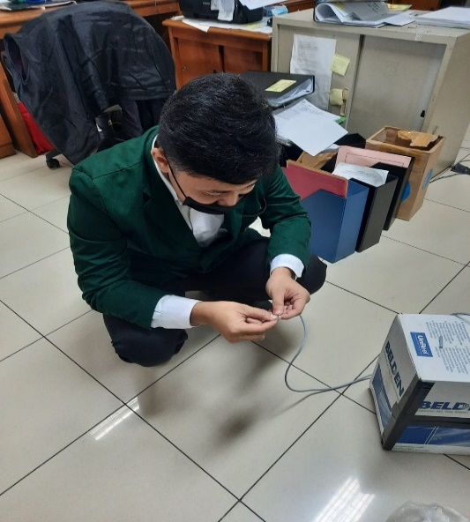
Gambar 4. 1 Crimping Kabel
Hasil dari Crimping kabel UTP cat 6 dengan RJ-45
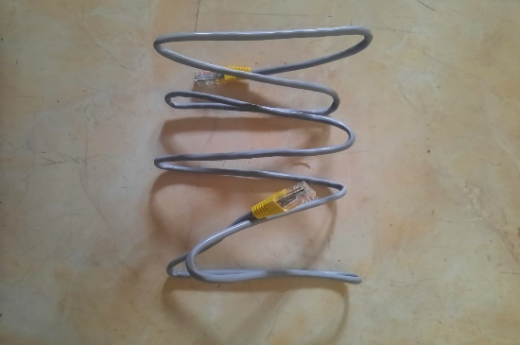
Gambar 4. 2 Hasil Crimping

4.1.2 Pemasangan Kabel UTP ke Perangkat Router atau Switch
Pada Proses selanjutnya ialah menyambungkan kabel UTP yang telah di crimping ke port router yang masih tersedia maupun kosong atau sesuai dengan keinginan.
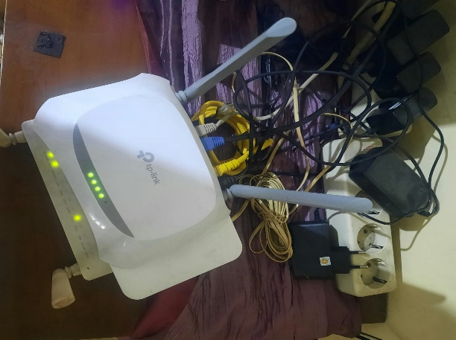
Gambar 4. 3 Perangkat Router

4.1.3 Konfigurasi Ip Address
Setelah kabel UTP sudah terhubung atau sudah selesai terpasang di port router maka langkah selanjutnya ialah konfigurasi ip address secara obtain dan isi kolom ip sesuai dengan nomor ip yang telah ditentukan.
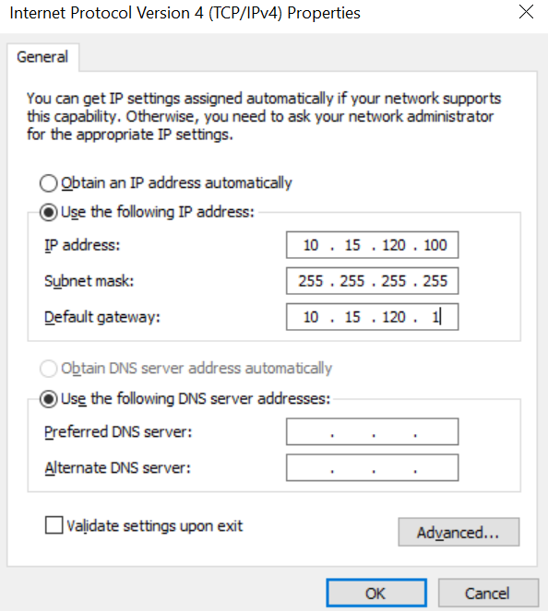
Gambar 4. 4 Konfigurasi IP Address

4.1.4 Konfigurasi Proxy
Langkah selanjutnya ialah mengkonfigurasi proxy pada aplikasi browser yang telah tersedia pada perangkat tersebut.
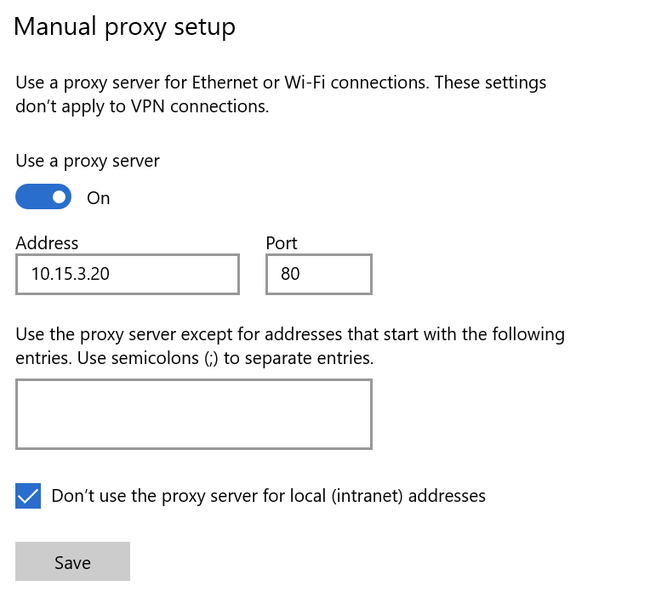
Gambar 4. 5 Konfigurasi Proxy

4.1.5 Pengecekan Jaringan
Setelah berhasil mengkonfigurasi proxy, maka proses berikutnya ialah check jaringan dengan menggunakan cmd atau membuka salah satu web pada browser.
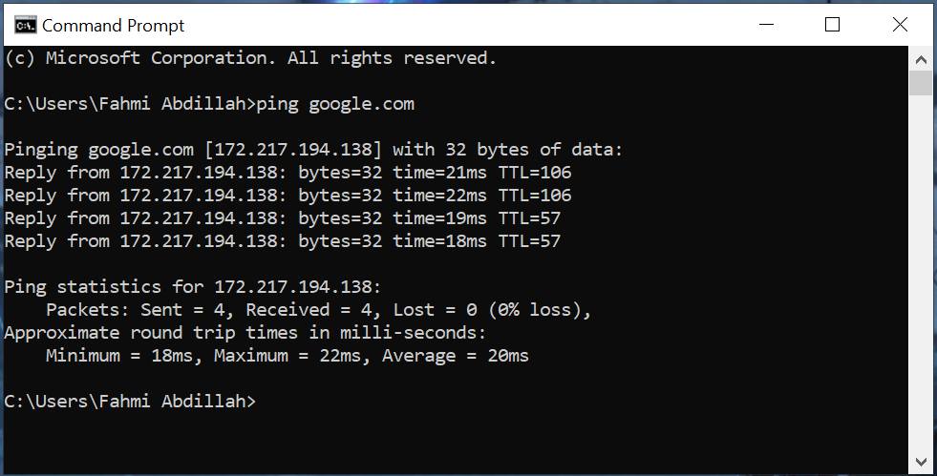
Gambar 4. 6 Pengecekan Jaringan

Setelah Berhasil melakukan pengecekan maka user sudah dapat mengakses internet.

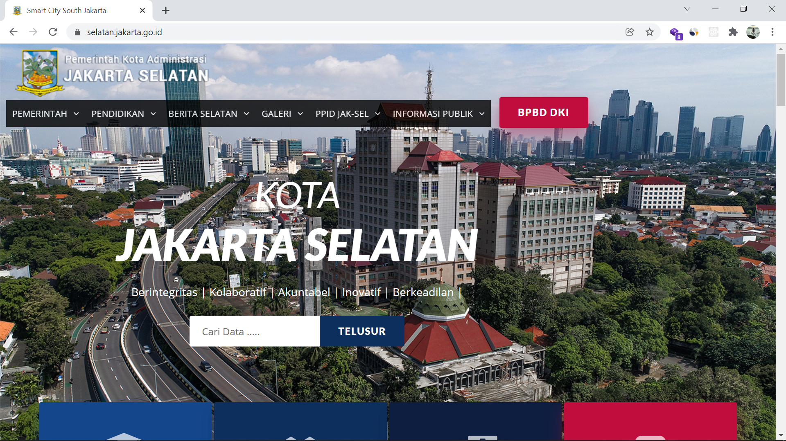
Gambar 4. 7 Website Suku Dinas Komunikasi, Informatika, dan Statistik Jakarta Selatan

4.2 Kegiatan lain Selama Praktek Kerja

Pengecekan Server Institusi
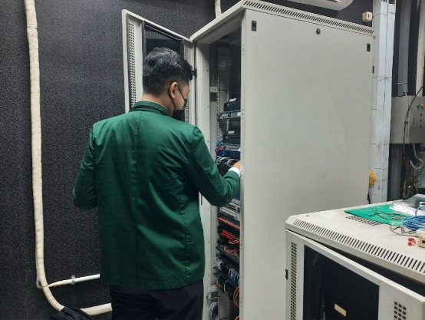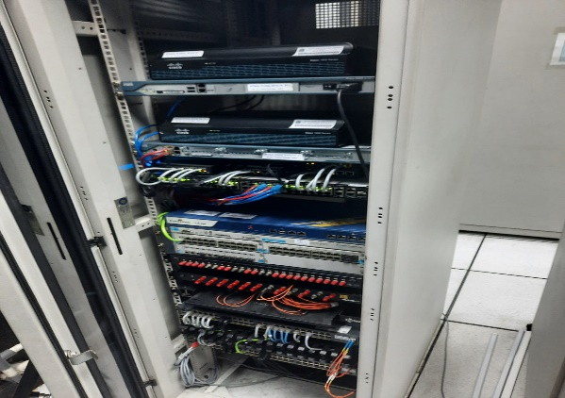
Gambar 4. 8 Pengecekan Server

Monitoring Jaringan Diskominfo
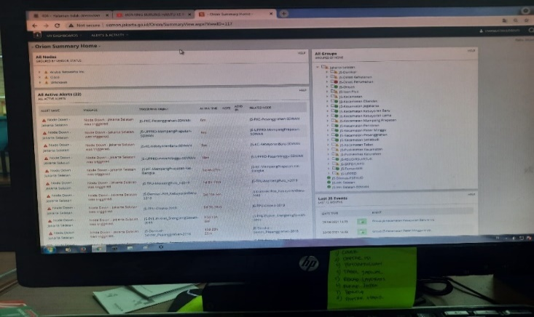
Gambar 4. 9 Monitoring Jaringan

Penambahan User Admin di Kelurahan
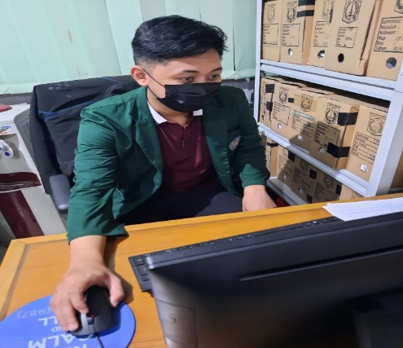
Gambar 4. 10 Penambahan User

Mempersiapkan Acara Seminar Zoom Walikota Jakarta Selatan
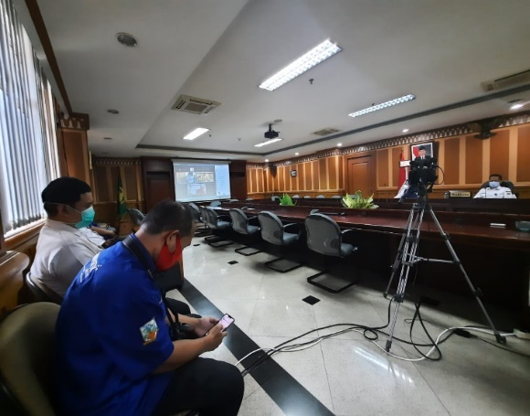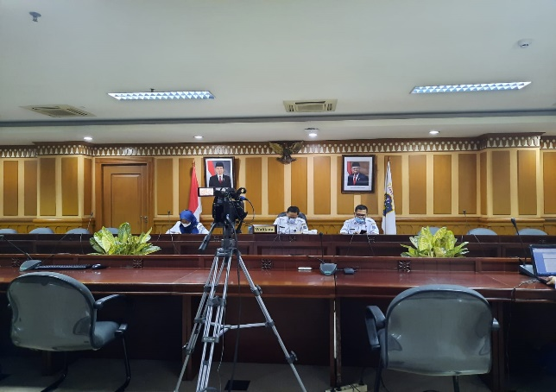
Gambar 4. 11 Zoom Meeting Walikota Jakarta Selatan

BAB 5
KESIMPULAN DAN SARAN

5.1 Kesimpulan
Berdasarkan melaksanakan kegiatan praktek kerja di Suku Dinas Komunikasi, Informatika, dan Statistik selama satu bulan ini maka dapat diambil beberapa kesimpulan sebagai berikut :
- Dengan mengikuti praktek kerja menjadi sarana untuk mengetahui, mendalami, sekaligus menerapkan ilmu yang pernah dipelajari pada perkuliahan dan dapat di praktekan langsung di dunia kerja.
- Beberapa instalasi yang terdapat pada pemerintah masih menggunakan layanan penyedia internet yang diluar pihak pemerintahan, dengan telah dipasangkanya jaringan internet dinas kominfo ke beberapa instalasi pemerintah diharapkan jaringan internet dapat berfungsi dengan baik agar meningkatkan kecepatan, keefektifan dan kemudahan dalam melakukan pekerjaan.

Saran
Adapun Saran yang ingin saya sampaikan kepada pihak terkait ialah untuk meningkatkan kinerja dan keefektifan dalam melakukan pekerjaan bagi para pegawai pemerintah, seperti kelurahan, rptra, puskesmas, pemadam kebakaran, agar lebih memperhatikan kondisi perangkat-perangkatnya dan rutin dalam perawatannya atau maintence, agar dapat meminimalisir kerusakan ataupun kendala terhadap jaringan intranet.

DAFTAR PUSTAKA
Barany Fachri, Ikhsan Parinduri, Siti Hutagalung, R. H. (2020). ARSITEKTUR ORGANISASI KOMPUTER. Yayasan Kita Menilis.
Haryanto, E. V. (2012). Jaringan Komputer. Penerbit ANDI.
Ika Yusnita Sari, Muttaqin, Jamaludin, Janner Simarmata, M. Arif Rahman, Akbar Iskandar, Andrew Fernando , Abdul Karim, Sugianto, AHzriani, D. (2020). Keamanan Data dan informasi.pdf. Yayasan Kita Menilis.
Koneksi, P., & Wifi, J. (2016). Laporan kerja praktik pemasangan, perawatan dan perbaikan koneksi jaringan wifi pt.telkom indonesia witel banten.
Maulana, I. (2019). LAPORAN PRAKTEK KERJA LAPANGAN KONFIGURASI MIKROTIK SEBAGAI SERVER HOTSPOT PT. ANDALASWAVE PADANG Periode 28 Januari 2019 – 1 Maret 2019.
Sukaridhoto, S. (2016). Komunikasi Data & Komputer. Dasar-Dasar Komunikasi Data. Komunikasi Data & Komputer, 2–274.
Yuda, R. P. (2016). LAPORAN KERJA PRAKTIK PENAMBAHAN USER PADA JARINGAN KANTOR WALIKOTA JAKARTA BARAT.
Https://ft.uhamka.ac.id/panduan-penilaian-laporan-praktek-kerja/

LAMPIRAN
- Permohonan Kerja Praktek Dari Fakultas
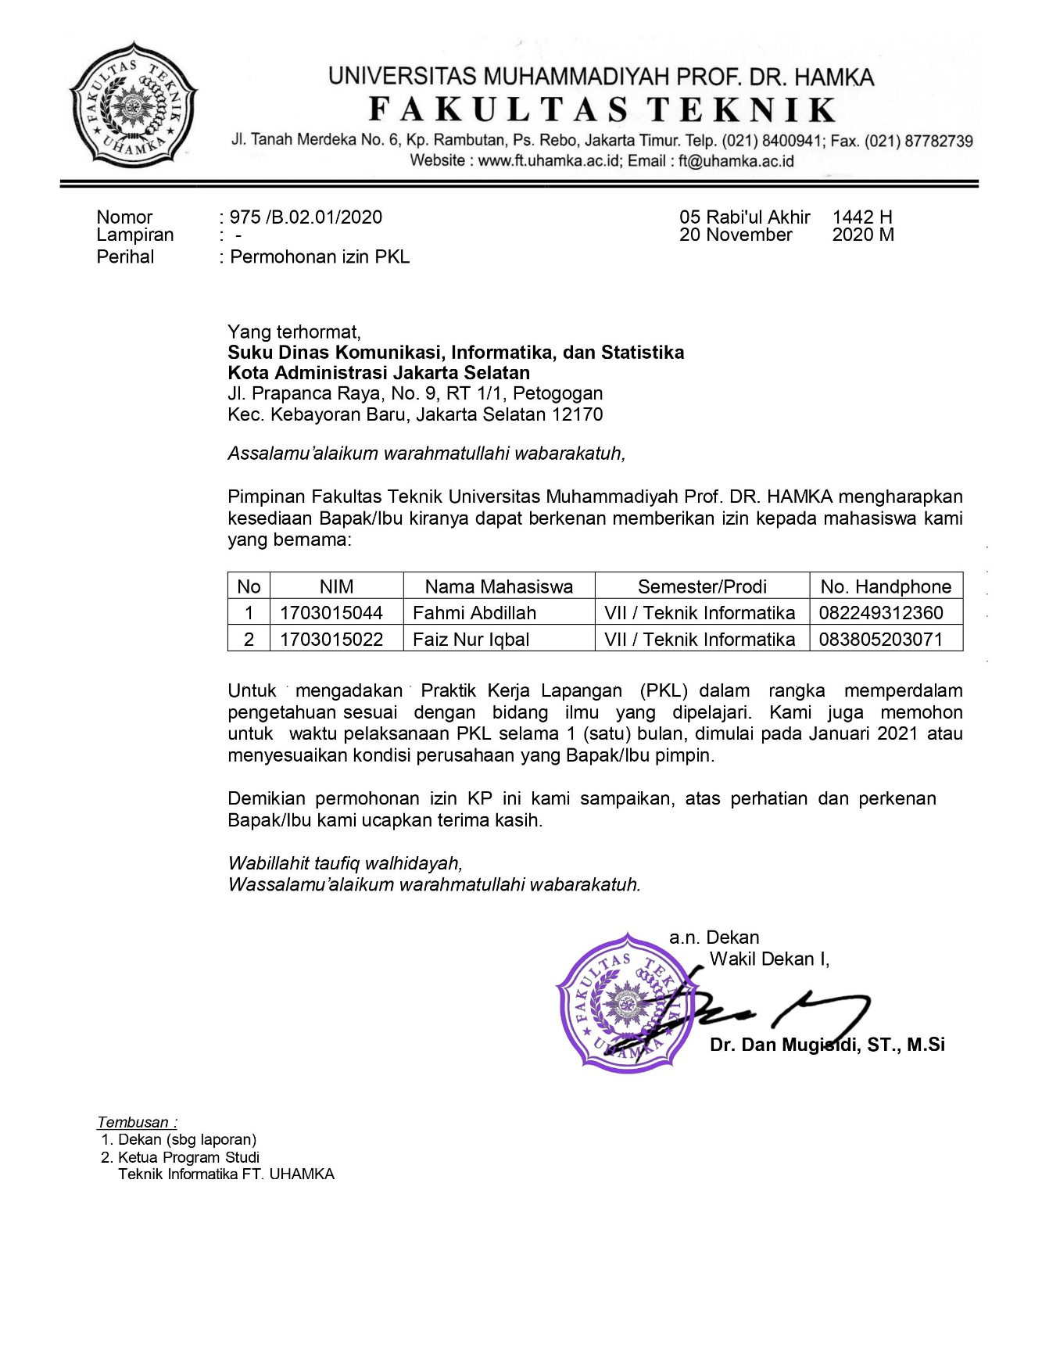

- Hasil Penilaian

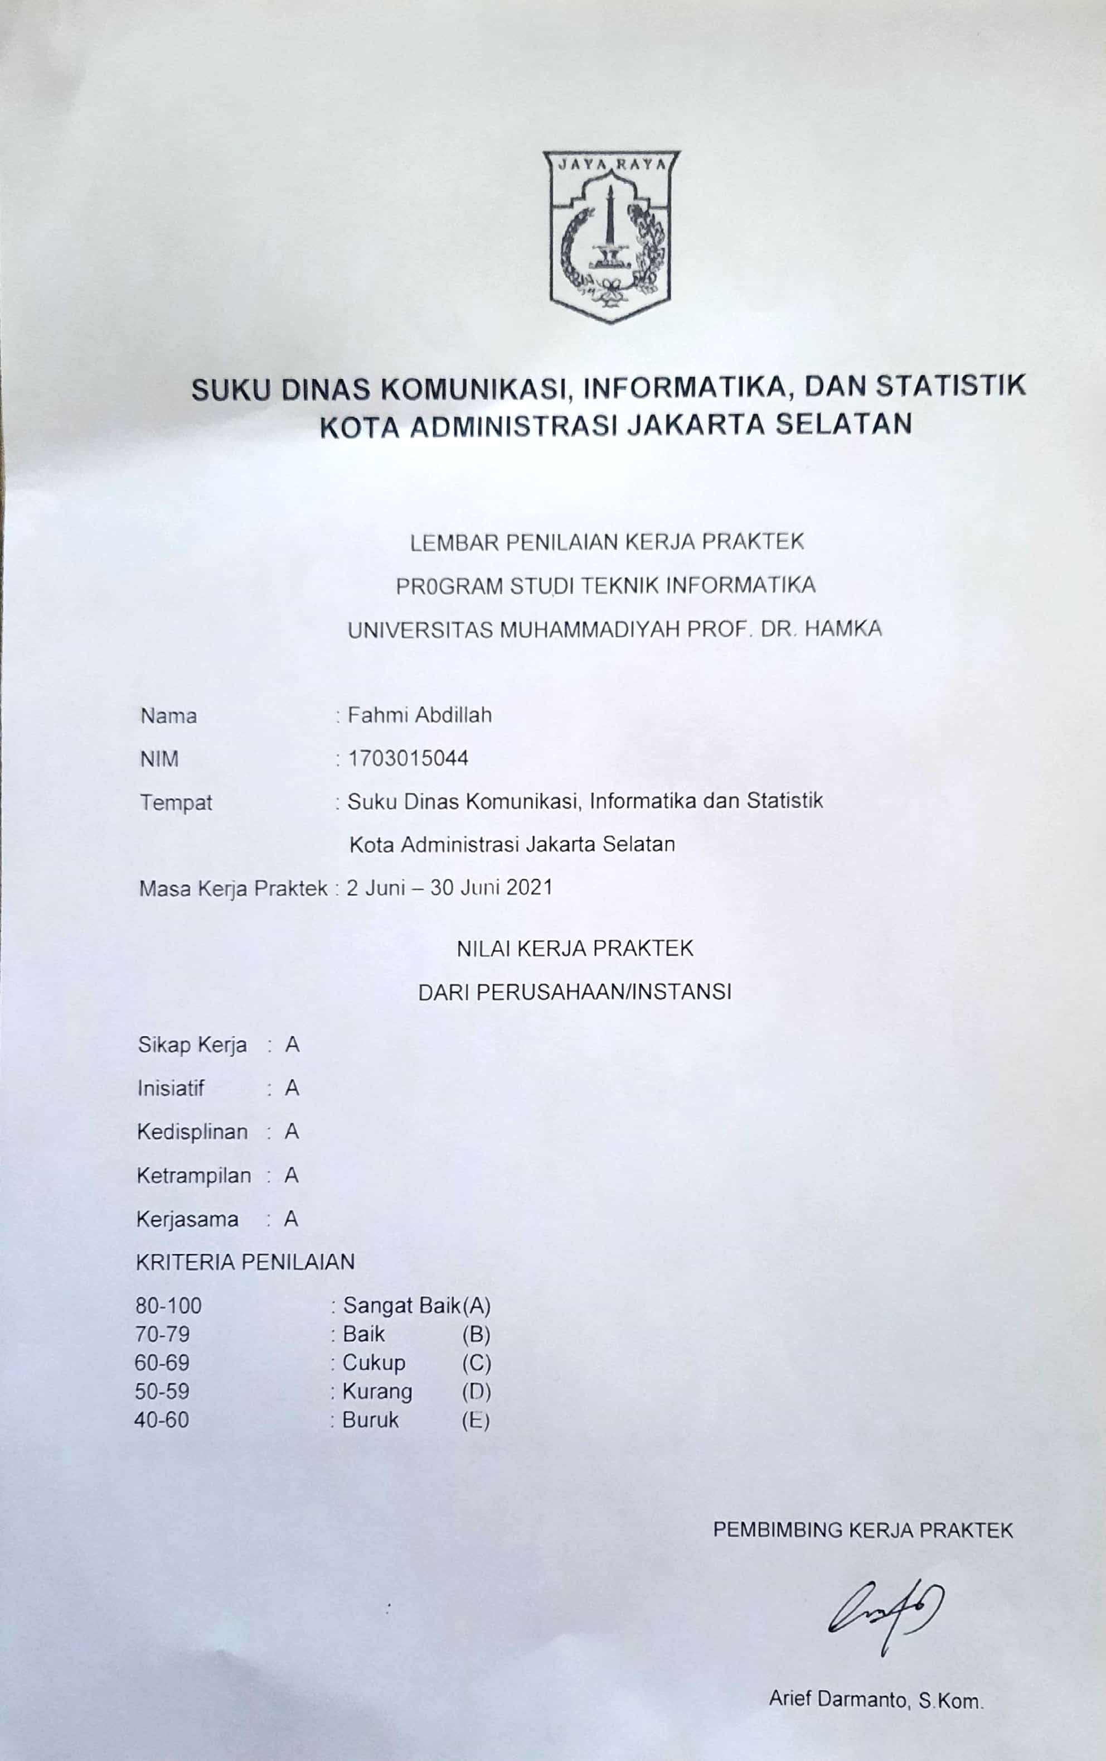

- Surat Keterangan Diterima

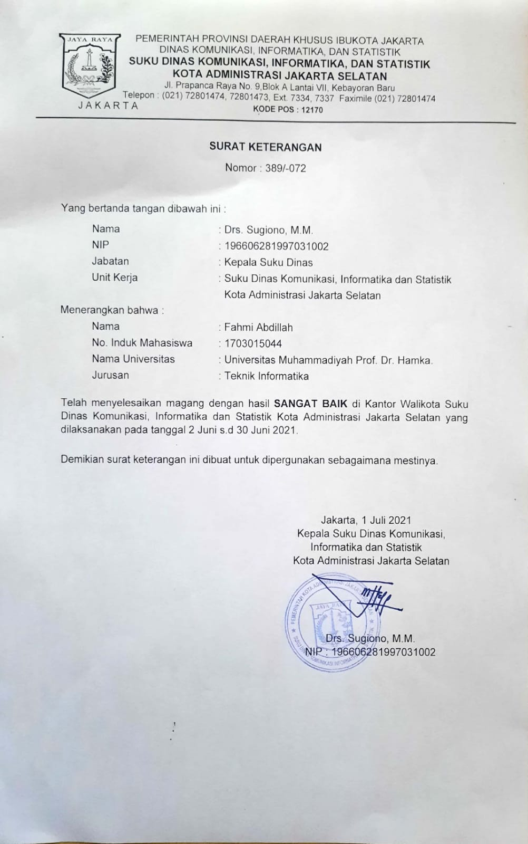

4. Absensi Kehadiran Magang

